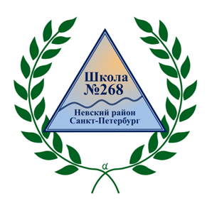 | ГБОУ Школа №268 Невского района и Центр цифрового образования «ИнфинITи» приглашает учащихся 9-11 лет на образовательный интенсив «Программирование на scratch», который будет проходить 28 и 29 марта в 14:00 по адресу: пр-кт Большевиков, д. 4, корп. 2.
Scratch- это визуальный язык программирования, в котором не нужно соблюдать строгие правила написания кода. Код писать не нужно вовсе!  Вместо этого есть блоки, которые нужно соединить в верной последовательности.  В Scratch всё зависит только от фантазии и твоих навыков: можно создать анимированного персонажа, мультфильм или игру. |  | 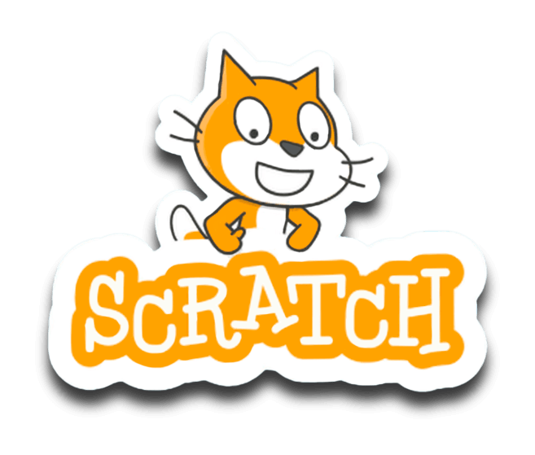
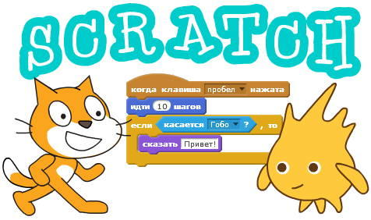 |  | Благодаря широкому функционалу программы можно не только развивать творческие способности, но и прокачивать алгоритмическое мышление и навыки создания игр.  Удобный интерфейс, веселые персонажи и понятные действия — особенности программы, которые позволяют ребятам постигать азы программирования и при этом весело проводить время.
До встречи!

